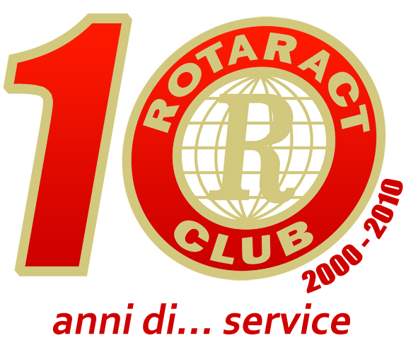
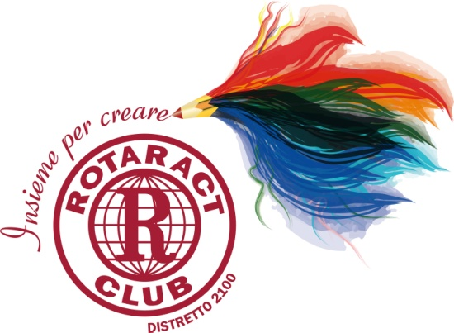

con il patrocinio del
ROTARY CLUB
POMPEI OPLONTI VESUVIO EST

Rotaract Club Pompei Oplonti Vesuvio Est
Distretto 2100 Italia

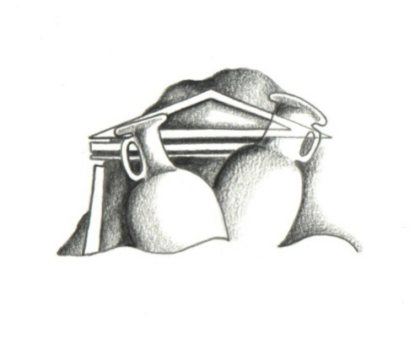
Brunella Giugliano
Ai Soci ed Aspiranti del Rotaract Club Pompei Oplonti Vesuvio Est
Ai Soci Onorari del RotaractClub Pompei Oplonti Vesuvio Est
Al Presidente del Rotary Club Pompei Oplonti Vesuvio Est
Al Consiglio Direttivo del Rotary Club Pompei Oplonti Vesuvio Est
Al Presidente della Comm. “Nuove Generazioni” del Rotary Club Pompei Oplonti Vesuvio Est
Al Governatore del Distretto Rotary 2100
Al Rappresentante Distrettuale Rotaract del Distretto 2100
Al Delegato Rotaract di zona “Golfo di Napoli”
Ai Presidenti ed ai Soci dei Rotaract Club del Distretto 2100

Presidente 2014-2015

Programma di
Maggio 2015

Mercoledì 06: Assemblea Ordinaria dei soci del Rotaract Club Pompei Oplonti Vesuvio Est

ore 21.30, presso le “Lune Wine Music”sito in via Lepanto, Pompei.

Sabato 02: SIPE, seminario formativo presidenti eletti Rotary. Ore 9.30 presso il Grand Hotel Salerno.

Sabato 09: Assemblea Regionale Campana, presso la Certosa di San Lorenzo, Padula (SA).

Lunedì 11: Evento della zona “Golfo di Napoli” a conclusione del progetto di restauro del museo Filangieri. Ore

20.30, presso il museo Filangieri, sito a Napoli in via Duomo n. 288. Il tema sarà la “Moda

contemporanea” e come ospite terrà una comunicazione il Prof. Pasquale Esposito. La serata sarà

accompagnata da un breve rinfresco. Il costo di partecipazione è di euro 10.

Domenica 17: Mozzarellata Rotaract! Il Rotaract Paestum organizza alle ore 10.15 un tour guidato presso il caseificio e

yogurteria il “Granato”, a seguire pranzo presso il ristorante “il gallo e la perla”. Il costo di

partecipazione è di euro 25.

Domenica 24: V edizione de la “Porkata”, organizzata dal Rotaract Club Ottaviano. A breve ulteriori informazioni.

Dal 28 al 31: Congresso Nazionale Riviera del Conero, ospitato dal Distretto 2090.

Per maggiori informazioni rispetto agli eventi distrettuali consultare il sito www.rotaract2100.it.

Gli assenti sono pregati di comunicarlo alla Presidenza.

Il Presidente
Brunella Giugliano

______________________________________________________________
Presidenza: Brunella Giugliano, Via Francesco Miranda,3 - 80040 - Cell: 3287599133 – polloncombinaguai85@hotmail.it
www.rotaractpompei.it

